Измерение скорости потока плазмы КСПУ на основе эффекта Доплера *)
Ярошевская А.Д., Малютин А.Ю., Подковыров В.Л., Гуторов К.М., Карташева А.А.
АО «ГНЦ РФ ТРИНИТИ», YaroschAD@triniti.ru
Разработка электроракетного двигателя (ЭРД) нового типа с повышенными параметрами тяги и удельного импульса производится на основе квазистационарного ускорителя плазмы (КСПУ) [1], который должен работать в импульсно-периодическом режиме. Для исследования параметров потока ЭРД был создан диагностический комплекс, одним из компонентов которого стала система определения скорости потока плазмы с временным разрешением, позволяющим отслеживать изменение скорости потока на протяжении импульса разряда.
Использованная диагностика скорости основана на изменении длины волны линии излучения атомов в потоке плазмы за счет эффекта Доплера. На одну матрицу сводилось излучение, собранное в трёх направлениях наблюдения из одной точки пространства: навстречу, перпендикулярно и вслед потоку. Метод реализован на базе монохроматора М522i и скоростной видеокамеры PHANTOM 2640. Излучение собиралось световодами с коллиматорами, размещенными непосредственно в вакуумной камере. Наблюдение эффекта осуществлялось на линии гелия 587,56 нм. При полной длительности свечения плазмы 2,0 мс используемая аппаратура позволяет получать значение скорости объекта каждые 10 мкс.
На рис. 1 показаны результаты применения метода для потоков гелиевой плазмы, а также водородной и дейтериевой с содержанием 10% примеси гелия (диагностического маркера). Разработанный метод позволяет проводить измерения скорости потоков плазмы с частотой 10⁵ кадров/с для любого газа с добавлением гелия. В ходе экспериментов выявлены характерные особенности поведения потока плазмы КСПУ в зависимости от рода плазмообразующего газа и вложенной в разряд энергии.
Работа выполнена в рамках государственного контракта № Н.4ц.241.09.21.1115 от 29.04.2021.
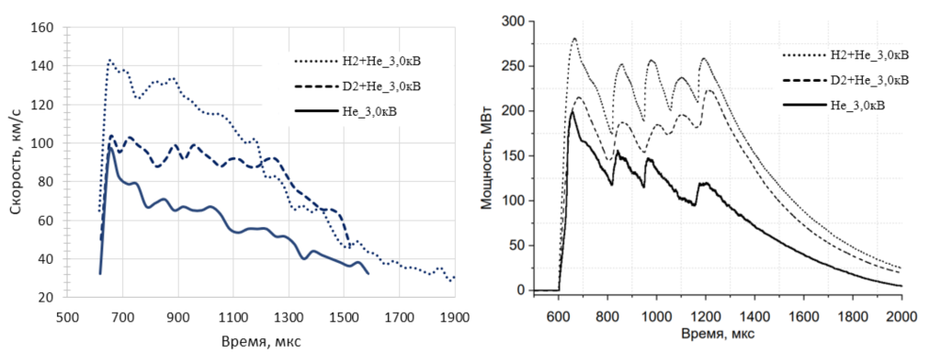
Рисунок 1 Динамика скорости потока плазмы и мгновенной мощности разряда КСПУ
Литература
- Н.С. Климов., и д. р., «Экспериментальное исследование интегральных характеристик потока плазмы и разряда квазистационарного сильноточного плазменного ускорителя с собственным магнитным полем» ВАНТ. Сер. Термоядерный синтез, 2019, т. 42, вып. 3.

*) DOI – тезисы на английском

